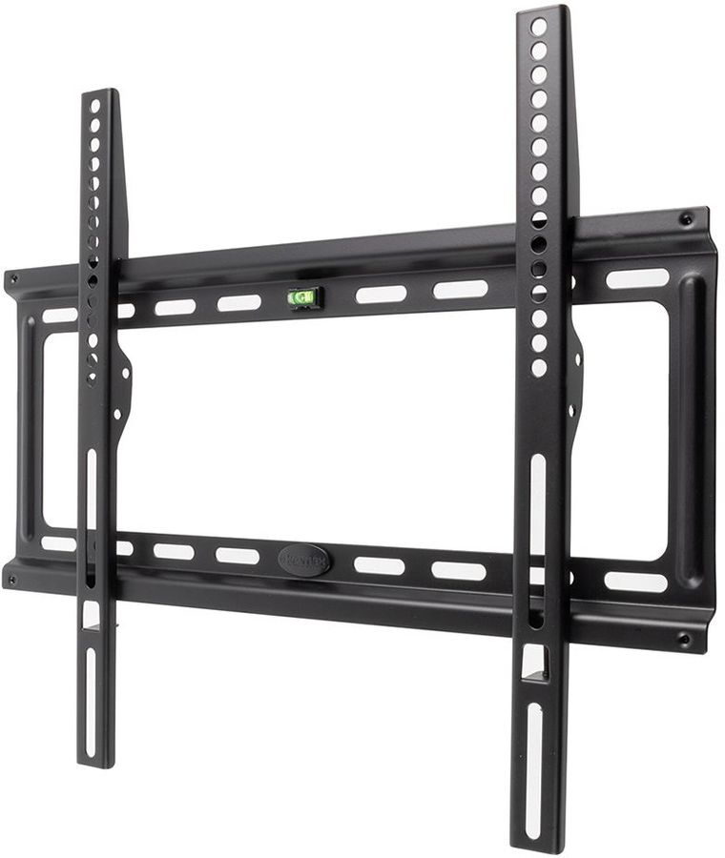

Кронштейн для телевизора Kromax IDEAL-3, 22-65", настенный, фиксированный 1 шт

